

DIRECTION des SERVICES DEPARTEMENTAUX de l’EDUCATION NATIONALE du LOIRET
19, rue Eugène Vignat
45043 ORLEANS CEDEX 1
tél : 02/38/24/29/00

Plan Particulier de Mise en Sûreté
Risques majeurs
Circulaire du 25 novembre 2015 relative au Plan particulier de mise en sûreté face aux risques majeurs

Nom de l'école :
ECOLE PRIMAIRE
Adresse principale :
20 rue de la gare 45760 Marigny les usages

Adresse(s) des autres accès donnant sur la voie publique :

rue de rue de la touche

Communication du PPMS « Risques majeurs » | Date
- Conseil d 'école | 6 novembre 2018
- IEN | 12 octobre 2018
- DSDEN
- Mairie | 12 octobre 2018
DSDEN 45 - Juin 2017

Les écoles peuvent être confrontées à des accidents majeurs naturels (tempête, inondation, mouvement de terrain) ou technologiques (nuage toxique, explosion, radioactivité).

Le PPMS « Risques majeurs » doit permettre la mise en œuvre des mesures de sauvegarde des élèves et des personnels en attendant l’arrivée des secours ou le retour à une situation normale. Cette préparation est soutenue par des exercices réguliers (au moins un exercice « Risques majeurs » par an).

Il est important d’établir une cohérence de procédures entre le temps scolaire qui relève de l’éducation nationale et le temps périscolaire qui relève de la collectivité.

Le PPMS « Risques majeurs » est donc le résultat d’une réflexion collective impliquant tous les membres de la communauté éducative.

Le PPMS « Risques majeurs » est organisé à partir des documents suivants :

Fiches d’organisation pour les responsables de l’alerte

Fiche A |  | Fiche B |  | Fiche C
- Identification des risques majeurs  - Attribution des missions |  | Déclenchement de l’alerte par l’école |  | Déclenchement de l’alerte par appel des autorités

Fiches réflexes à afficher pour les personnels et les élèves

Fiche réflexe  de confinement |  | Fiche réflexe  d’évacuation

Annexe 1 : Récapitulatif des effectifs de l’école
Annexe 2 : Plans
Annexe 3 : Relation avec l’extérieur (annuaire)
Annexe 4 : Information aux familles
Annexe 5 : Exemple de main courante
Annexe 6 : Matériel premières urgences
Annexe 7 : Fiche individuelle d’observation
Annexe 8 : Les conduites à tenir en première urgence
Annexe 9 : Recommandation générales selon les types de risques

FICHE A

Identification des risques majeurs auxquels l'école est exposée
Consulter le DDRM -Document Départemental des Risques Majeurs- sur www.loiret.pref.gouv.fr

Tous risques climatiques, cavités, gazoduc, voie ferré, D2152

Répartition des missions des personnels

Les personnes ressources sont désignées parmi :
- les enseignants
- les personnels municipaux
- les emplois vie scolaire / les services civiques
Sauf dans les très petites écoles, le directeur a intérêt à confier ses élèves à une autre personne pour se consacrer uniquement à la coordination.

Missions | Noms
- Coordination de la mise en sûreté  - Déclenchement de l'alerte.  - Dans le cas où c'est possible, la classe est confiée à Marion CARRY et Christine SEGOVIA  - S'assurer que tout le monde est en sûreté.  - Penser aux classes qui sont à l'extérieur de l'école.  - Etablir une liaison avec les autorités.  - Gérer les communications externes et internes : recueillir la liste des absents, signaler les personnes blessées ou isolées, établir la liaison avec les secours ou personne responsable de l’accueil des secours.  - Signaler la fin de l’alerte. | Directeur / directrice d'école :  .Marie-Aline Maison  Si le directeur / directrice est absent(e), nom de la personne qui assure cette responsabilité :  Jean-Pascal Lambert
- Gestion technique  - Contrôler l'accès de l'établissement pour les services de secours,  - Couper la ventilation mécanique. | personnel municipal
- Organisation de la mise en sûreté  - Veiller au bon déroulement des opérations de regroupement.  - Etablir, communiquer la liste des absents et signaler les blessés ou les personnes isolées.  - Gérer l’attente. | Les enseignants :  maternelle : JP Lambert, N.Julien, S.Legris  élémentaire : MP Villette, M.Carry, N.Dodé, A.Gallon
- Accueil des secours  - Informer les secours de l’évolution de la situation : effectifs, lieux de confinement ou de regroupement externe, blessés éventuels.  - Accueillir et accompagner les secours lors de leur arrivée sur les lieux (information sur les personnes blessées ou isolées et celles mises en sécurité).  - Leur transmettre les plans de l’établissement avec localisation des coupures et locaux spécifiques (électrique, stockages…). | MA Maison, JP Lambert, Julie Thauvin, Clarisse Fonteix

FICHE B
Déclenchement de l’alerte par l’école

- Si un risque majeur menaçant directement l’école (nuage toxique dû à un accident d’un véhicule transportant des matières dangereuses par exemple) est identifié, déclencher l’alerte collective de confinement : MA Maison , JP Lambert

Ne pas oublier de prévenir les groupes qui ne sont pas dans l’enceinte de l’école (sorties scolaires entre autres)
Déclenchement de l’ALARME de mise en sûreté dans les lieux de confinement

- Procédures immédiates de mise en sûreté
- Mise en sûreté par une mise en confinement : voir fiche réflexe

- Gestion de crise
- Appeler le 18 ou 114 (malentendants)
- Appeler un des numéros d’urgence de l’éducation nationale :
IEN : Mme Maupin | 02 38 83 48 67  06 79 36 59 92
ou à défaut DSDEN | 02 38 24 29 76
ou à défaut rectorat | 02 38 79 39 75

- La fin de l’alerte
Les personnels et les élèves sont informés de la fin de l’alerte, décidée par les autorités, vive voix ou corne de brume

FICHE C
Déclenchement de l’alerte par appel des autorités

- Selon les directives reçues par les autorités déclencher l’une des alarmes collectives suivantes : MA Maison, JP Lambert

Déclenchement de l’ALARME de mise en sûreté dans les lieux de confinement | ou | Déclenchement de l’ALARME d’évacuation collective des bâtiments  Ne pas oublier de prévenir les groupes qui ne sont pas dans l’enceinte de l’école (sorties scolaires entre autres)

- Procédures générales de mise en sûreté
- Mise en sûreté par évacuation : voir fiche réflexe
- Mise en sûreté par mise en confinement : voir fiche réflexe
IEN | 02 38 83 48 67  06 79 36 59 92
ou à défaut DSDEN | 02 38 24 29 76
ou à défaut rectorat | 02 38 79 39 75

- Gestion de la crise
- Appeler un des numéros d’urgence de l’éducation nationale :
IEN | 02 38 83 48 67  06 79 36 59 92
ou à défaut DSDEN | 02 38 24 29 76
ou à défaut rectorat | 02 38 79 39 75

- La fin de l’alerte
Les personnels et les élèves sont informés de la fin de l’alerte, décidée par les autorités, , vive voix ou corne de brume

Annexe 1 : Récapitulatif des effectifs de l’école

Effectifs élèves
 | A mettre à jour à chaque modification des effectifs | A renseigner au moment de la crise
Effectif total théorique | 213
Effectif présent dans l’école
Effectif en dehors de l’école (sorties scolaires)
Effectifs par classe | PS/GS : 26
 | PS/MS :27
 | GS/MS :27
 | GS/CP : 25
 | CP/CE1 : 25
 | CE1/CE2 : 28
 | CM1/CE2 :27
 | CM2 :28
Nombre d’élèves en situation particulière (maladie PAI ou handicap PPS) | 3

Effectifs personnels
Effectif total théorique | 16
Effectif présent dans l’école
Effectif en dehors de l’école (sorties scolaires)
Effectif éducation nationale | 11
Effectif personnel de la collectivité | 5
Effectif intervenants extérieurs
Effectif personnes extérieures (parents, livraison…)

Les cases blanches de la 1ère colonne sont à remplir de façon anticipée, celles de la 2ème colonne au moment de la crise.
Liste des personnes formées aux premiers secours (adultes et élèves) :
Christine Segovia, Sylviane Legris, Flavien Gossart, Aurélie Gallon, Natalia Julien, Emilie Taine, Nicolas Dode, Marion Carry

ANNEXE 1 bis : exemple de fiche effectif par classe
Classe de
Nom de l’enseignant :

Nom Prénom de l’élève | Présent à l’école au moment de l’alerte | PAI | PPS | Sorti de la classe pour le motif suivant :

Récapitulatifs | Nombre total d’élèves | Nombre total d’adultes

Annexe 2 : Plans
- l’identification des locaux de confinement
- les itinéraires de cheminement
- Indiquez les locaux techniques et l’emplacement des dispositifs de coupures des fluides (éventuellement insérer des photographies de ces dispositifs)


La coupure des fluides se fait à la demande des autorités.

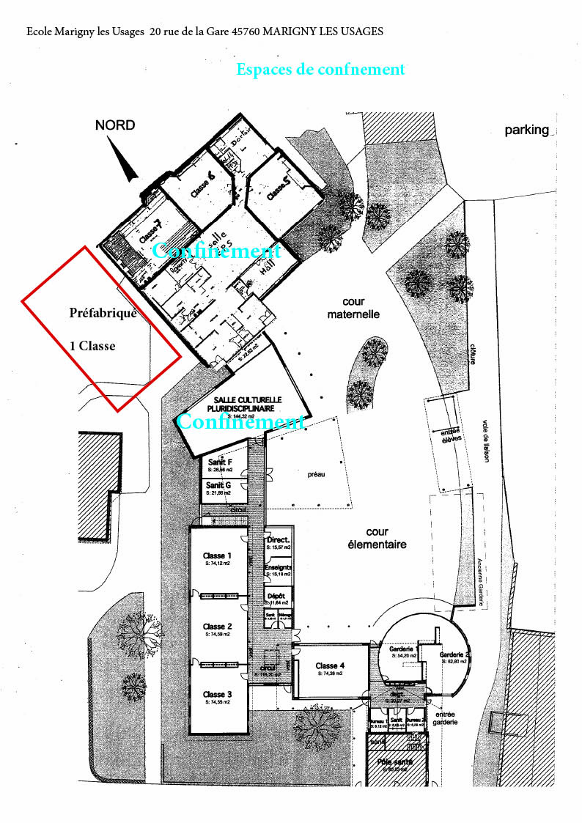

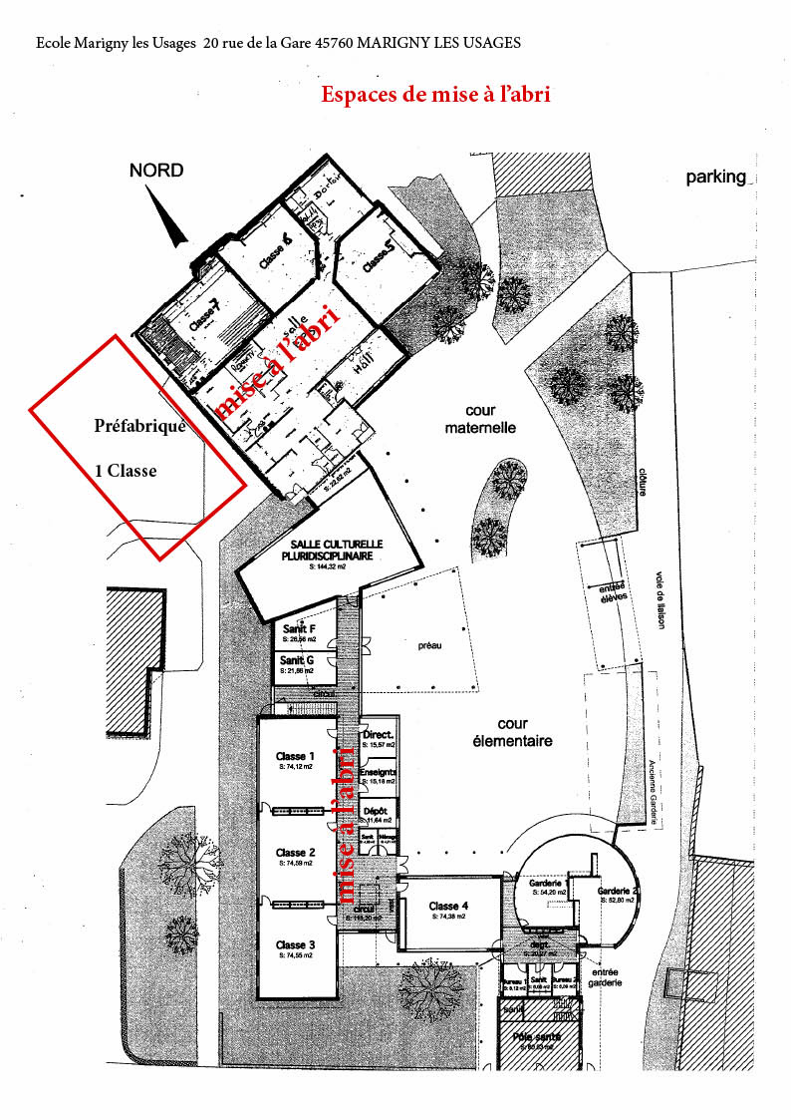

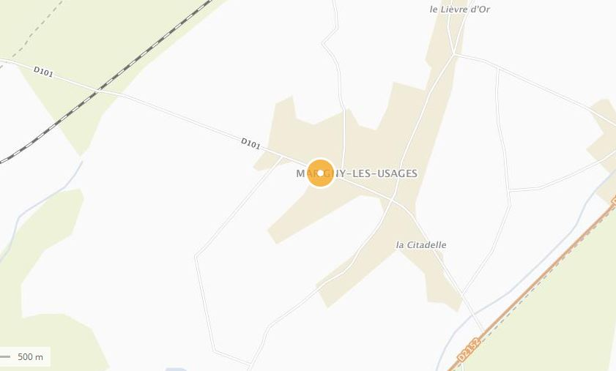

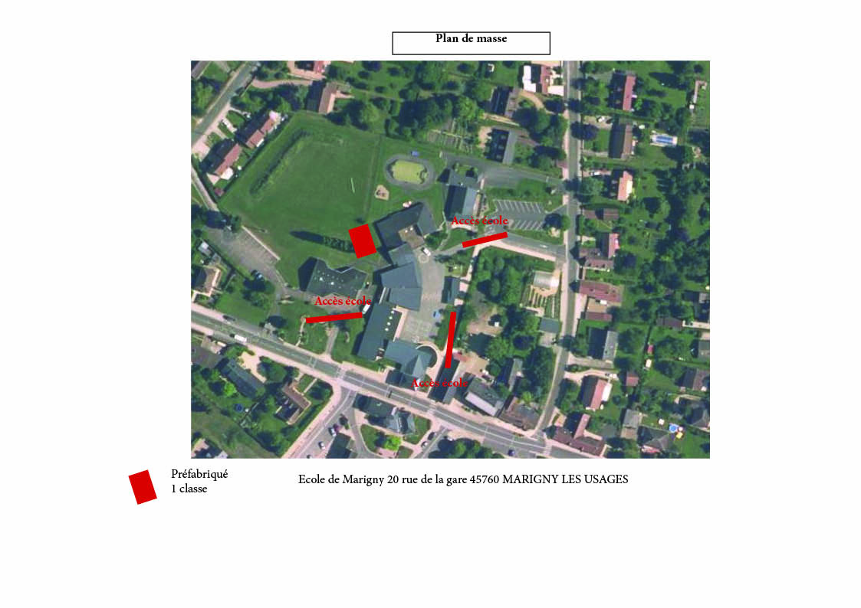

Annexe 3 : Relation avec l’extérieur (annuaire)

NUMEROS D’URGENCE

Pompiers | 18

Pour les personnes malentendantes
114 par SMS ou fax

AUTRES NUMEROS D’URGENCE

Education nationale

A contacter après les secours | IEN | 02 38 83 48 67  06 79 36 59 92
ou à défaut de ne pouvoir contacter l’IEN | DSDEN  Numéro d’urgence départemental | 02 38 24 29 76
ou à défaut de ne pouvoir contacter l’IEN ou la DSDEN | Rectorat  Numéro d’urgence académique | 02 38 79 39 75

Autres autorités

Préfecture (standard) | 02 38 81 40 00
Mairie | 02 38 75 04 15

FREQUENCES RADIO

France Inter Orléans - Traînou | FM 99.2 Mhz
France Inter Montargis - Pannes | FM 102.9 Mhz
France Bleu Orléans - Traînou | FM 100.9 Mhz
France Bleu Montargis - Pannes | FM 106.8 Mhz
France info | FM 105.5 Mhz

FREQUENCES Radios locales conventionnées par le préfet
Vibration Orléans | FM 102.0 Mhz
Vibration Gien | FM 92.4 Mhz
Vibration Montargis | FM 93.4 Mhz
Vibration Pithiviers | FM 88.1 Mhz

Annexe 4 : Information aux familles
L'école a élaboré des plans particuliers de mise en sûreté (PPMS) pour anticiper les risques et les menaces majeurs. Lorsque ces plans sont déclenchés, la mise en sûreté des élèves est de la responsabilité de l’éducation nationale.
En conséquence :

Ne venez pas chercher votre enfant à l'école pour ne pas l'exposer ni vous exposer au danger.

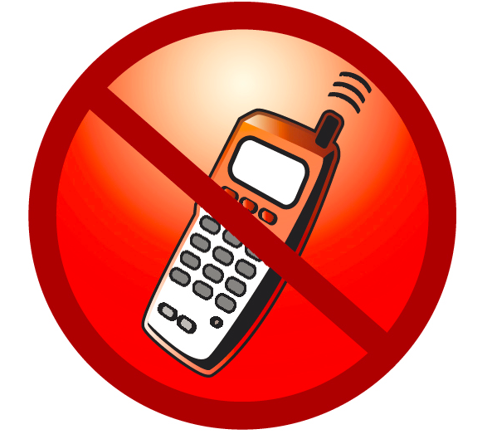
Ne téléphonez pas. N'encombrez pas les réseaux. Laissez les libres pour que les secours puissent s'organiser.
Respectez les consignes des autorités en écoutant la radio sur les fréquences suivantes :

France Inter Orléans - Traînou | FM 99.2 Mhz | Vibration Orléans | FM 102.0 Mhz
France Inter Montargis - Pannes | FM 102.9 Mhz | Vibration Gien | FM 92.4 Mhz
France Bleu Orléans - Traînou | FM 100.9 Mhz | Vibration Montargis | FM 93.4 Mhz
France Bleu Montargis - Pannes | FM 106.8 Mhz | Vibration Pithiviers | FM 88.1 Mhz
France info | FM 105.5 Mhz

www.ac-orleans-tours.fr/dsden45/
www.ac-orleans-tours.fr
https://twitter.com@ac_orleanstours

Vous pouvez aussi vous renseigner sur :

Recevez avec prudence les informations souvent parcellaires ou subjectives n'émanant pas des autorités

ANNEXE 5 : EXEMPLE DE MAIN COURANTE
Jour - Heure | Origine | Evénements | Actions | Bilans

ANNEXE 6 : Matériel premières urgences
A placer dans chaque zone de confinement ou de mise à l’abri
MATERIEL
- Lampe radio-dynamo
- Essuie-tout
- Gobelets
- Sacs poubelle
- Adhésif fort
- Papier toilette
- Feuilles de papier
- Crayons
- Brassards

Trousse de premiers secours
- Gants jetables
- Sparadrap
- Bandes
- Paire de ciseaux
- Sac vomitoire
- Pansement compressif
- Serviettes périodiques
- Pack de froid
- Pansements

Matériel à renouveler régulièrement
- Eau
- Compresses stériles
- Désinfectant (savon de Marseille)
- Sucres enveloppés
- Solution hydro alcoolique

Penser aux batteries de secours (mobile, talkie-walkie)

ANNEXE 7 : Fiche individuelle d’observation (à remettre aux secours)

NOM | Prénom | Age | Sexe (M/F)
Maladies connues (asthme…) : ………………………………………………………………………
Projet d’accueil individualisé (PAI) : NON □ OUI □ (joindre le traitement)

Cochez ce que vous avez observé
- Répond ……………………………………………
- Ne répond pas ……………………………………
- Réagit aux pincements ………………………………
- Ne réagit pas aux pincements ………………………
- Difficultés à parler ……………………...…………
- Difficultés à respirer ………………………………
- Respiration rapide …………………………………
- Plaies ………………………………………………
- Membre déformé …………………………………
- Mal au ventre ……………………………………….
- Envie de vomir ……………………………………
- Vomissements ……………………………………
- Tête qui tourne ……………………………………
- Sueurs ………………………………………………
- Pâleur ……………………………………………….
- Agitation …………………………………………….
- Angoisse …………………………………………….
- Pleurs ………………………………………………..
- Tremblements ………………………………………
- Autre (préciser) ……………………………………………….

Durée des signes observés

Fiche établie par :
NOM : …………………………………………… Fonction : …………………………….
Jour : ……………………………………………. Heure : ……………………………….
Notez ce que vous avez fait : …………………………………………………………………………………………………………………………………………………………………………………………………………………………………………………………………………………………………………………………………………………………………………………………………………………………………………………………………………

ANNEXE 8 : Les conduites à tenir en première urgence

IMPORTANT
- Je ne traite en priorité que l’urgence vitale (arrêt cardiaque, perte de connaissance, hémorragie externe, écrasement de membre…).
- Je ne traite pas les urgences relatives (malaise, brûlure, plaies…) si une urgence vitale reste à prendre en charge.
- Je ne traite pas un cas non urgent (stress, panique, agitation…) si une urgence relative reste à prendre en charge.

LA VICTIME SAIGNE ABONDAMMENT
La victime présente une hémorragie  (saignement important, qui ne s’arrête pas spontanément) | La victime saigne du nez
- Appuyer avec la main directement sur la plaie en se protégeant avec un gant ou un film plastique  - Allonger la victime  - Maintenir la compression en permanence / Pose d’un pansement compressif  - Donner l’alerte, au mieux faire donner l’alerte  Si compression direct impossible (objet dans la plaie) ou plusieurs victimes, ou saignement persistant :  - Poser un garrot simple ou tourniquet  - Couvrir la victime  - Ne pas donner à boire, ni à manger  - Parler à la victime, rassurer  - Surveiller | - La faire asseoir  - Tête penchée en avant  - Faire moucher  - Faire comprimer les 2 narines avec les doigts pendant 10 minutes  - Si pas d’arrêt ou si reprise après les 10 minutes, appeler le 15 (SAMU)  Si saignement après un coup sur le nez ou sur la tête,  - Surveiller l’état de conscience  - Demander un avis médical

LA VICTIME NE PARLE PAS, MAIS RESPIRE
SIGNES | QUE FAIRE ?
- Elle ne répond pas  - Elle ne réagit pas aux stimulations  - Après avoir basculé la tête en arrière, vérifier en 10 secondes si elle respire | - Appeler le 15 (SAMU)  - Mettre la victime sur le côté, bouche ouverte orientée vers le sol (PLS position latérale de sécurité)  - Couvrir la victime  - Vérifier en permanence la respiration (en mettant éventuellement la main sur le ventre de la victime)  - S’il reprend connaissance, la laisser sur le côté et continuer à la surveiller

LA VICTIME PRESENTE UN MALAISE, NE SE SENT PAS BIEN MAIS REPOND
SIGNES | QUE FAIRE ?
- Tête qui tourne, pâleur, sueurs, nausées, vomissement, tremblement, mal au ventre  - Angoisse, agitation, panique  - Respiration rapide ou difficile, sensation d’étouffement, manque d’air, bleuissement des lèvres, pincement des narines | - Isoler la victime dans la mesure du possible  - Allonger la victime le plus souvent / assise en cas de difficultés à respirer, sinon dans la position où elle se sent le mieux  - Desserrer les vêtements, la rassurer  - Interroger la victime :  - âge  - est-ce la première fois ?  - depuis combien de temps elle est comme ça ?  - a-t-elle un traitement ?  - a-t-elle été gravement malade ou hospitalisée récemment ?  - quand a-t-elle mangé pour la dernière fois ?  - A sa demande lui donner son traitement habituel ou du sucre en morceaux (2 à 3 morceaux)  - Couvrir la victime  - Parler, rassurer, surveiller  - Appel du 15 (SAMU) si pas d’amélioration

LA VICTIME FAIT UNE CRISE CONVULSIVE
SIGNES | QUE FAIRE ?
- Le corps de la victime se raidit  - Secousses au niveau des membres  - Chute brutale, perte de connaissance,  - Parfois ne réagit pas, ne répond pas  - Peut se mordre la langue | - Respecter la crise  - Ne rien mettre dans la bouche  - Eloigner les objets pour éviter qu’elle ne se blesse  - Ne pas essayer de la maintenir ou de l’immobiliser  - Quand la crise est terminée mettre la victime sur le côté (elle peut baver, perdre les urines, cracher du sang (morsure de la langue))  - Rassurer  - Couvrir  - Appeler le 15 (SAMU)

LA VICTIME PRESENTE UN TRAUMATISME
fractures, traumatismes divers
- Ne pas mobiliser la victime, ni la partie atteinte
- Appeler le 15 (SAMU)
- En attendant leur arrivée, soutenir si nécessaire le membre supérieur avec une écharpe
- Couvrir, rassurer, surveiller la victime

L’ADULTE OU L’ENFANT FAIT UNE CRISE DE NERF
SIGNES | QUE FAIRE ?
- Crispation, difficultés à respirer  - Angoisse, agitation, pleurs, cris  - Impossibilité de parler | - Isoler la personne dans la mesure du possible  - La mettre dans la position où elle se sent le mieux (par terre, allongée ou assise)  - Desserrer ses vêtements  - La faire respirer lentement  - Parler, calmer, rassurer

STRESS INDIVIDUEL OU COLLECTIF
SIGNES | QUE FAIRE ?
- Agitation, angoisse, envie de fuir, panique  - Hyperactivité, agressivité | En cas de stress individuel  - isoler l’adulte dans la mesure du possible  - expliquer, rassurer, dialoguer  En cas de stress collectif  - être calme, ferme, directif et sécurisant  - rappeler les informations dont on dispose  - distribuer les rôles et responsabiliser chacun

L’ADULTE OU L’ENFANT A DU MAL A RESPIRER
SIGNES | QUE FAIRE ?
- Respiration rapide  - Difficulté à parler  - Angoisse  - Manque d’air  - Sensation d’étouffement | - Isoler la personne dans la mesure du possible  - La mettre dans la position assise  - Desserrer ses vêtements  - La faire respirer lentement  - Parler, calmer, rassurer  - Questionner la personne si antécédents d’asthme et si traitement pour l’asthme  - Si les signes persistes appeler les secours

ANNEXE 9 : Recommandations générales selon les types de risque

INONDATION
- Si les délais sont suffisants :
- évacuation préventive possible effectuée par les autorités.

- Si les délais sont insuffisants :
- rejoignez les zones prévues en hauteur (étages, collines, points hauts…) ;
- n’allez pas à pied ou en voiture dans une zone inondée.

- Dans tous les cas :
- ne prenez pas l’ascenseur ;
- fermez portes, fenêtres, aérations…
- mettez en hauteur le matériel fragile.

TEMPETE
- rejoignez des bâtiments en dur ;
- éloignez-vous des façades sous le vent et des vitres ;
- fermez portes et volets ;
- surveillez ou renforcez, si possible, la solidité des éléments de construction ;
- renforcez la solidité des baies vitrées en utilisant du ruban adhésif ;
- enlevez et rentrez tous les objets susceptibles d’être emportés (tables, chaises,…) ;
- limitez les déplacements.

GLISSEMENT DE TERRAIN
- Pendant :
- à l’intérieur, abritez-vous sous un meuble solide, éloignez-vous des fenêtres ;
- à l’extérieur, essayez d’entrer dans le bâtiment en dur le plus proche, sinon fuyez latéralement.

- Après :
- évacuez les bâtiments et n’y retournez pas ;
- éloignez-vous de la zone dangereuse ;
- rejoignez le lieu de regroupement prévu ;
- n’entrez pas dans un bâtiment endommagé.

ACCIDENT INDUSTRIEL RESULTANT D’UN
TRANSPORT DE MATIERES DANGEREUSES (TMD)
- Nuage toxique :
- regroupez tout le monde dans les locaux de confinement prévus ;
- fermez portes et fenêtres et calfeutrez les ouvertures (aérations…) ;
- coupez la ventilation mécanique ;
- évitez toute flamme ou étincelle en raison du risque éventuel d’explosion ;
- en extérieur : s’éloigner si possible perpendiculairement à la direction du vent et rejoindre le bâtiment le plus proche.

- Explosion :
- évacuez dans le calme tout le monde vers les lieux de mise en sûreté externes en évitant les zones fortement endommagées (chutes d’objets, de pylônes…).

- Explosion suivie d’un nuage toxique :
- regroupez tout le monde à l’abri dans les zones de confinement ;
- ces lieux doivent être éloignés des baies vitrées et fenêtres endommagées ;
- coupez la ventilation mécanique.

ACCIDENT NUCLEAIRE
- regroupez tout le monde dans les locaux de mise à l’abri prévus ;
- fermez portes et fenêtres et calfeutrez les entrées d’air ;
- coupez la ventilation mécanique.

Attendez les consignes des autorités

En fonction du type d’accident et de l’évolution possible les autorités peuvent :
- demander la prise d’un comprimé d’iode stable (rejets contenant de l’iode radioactif) ;
- ou / et décider d’une évacuation (rejoindre dans le calme le point de rassemblement fixé).

FICHE REFLEXE
CONFINEMENT COLLECTIF

- Identification de l’alarme sonore : vive voix ou corne de brume

- Fermer les fenêtres, calfeutrer les aérations, prendre le registre d’appel, évacuer et fermer les portes en s’assurant que plus personne ne reste dans le local

- Suivre les cheminements qui ont été déterminés voir plan

- Rejoindre les locaux de confinement, fermer les fenêtres et calfeutrer les aérations

- Etre prêt à communiquer le nombre de personnes confinées

FICHE REFLEXE
EVACUATION COLLECTIVE

- Identification de l’alarme sonore : vive voix ou corne de brume

- Fermer les fenêtres, prendre le registre d’appel, évacuer et fermer les portes en s’assurant que plus personne ne reste dans le local
- Suivre les cheminements qui ont été déterminés voir plan
- Rejoindre les points de rassemblement
- Etre prêt à communiquer le nombre de personnes évacuées

Ajouter autant de lignes que de classes.
Voir fiche classe en exemple.
Si les lieux de confinement sont différents des salles de classe.
A dupliquer et à mettre dans les mallettes de première urgence en plusieurs exemplaires, à disposition des personnes ressources.

